Paso para el exito

Los estudiantes de la escuela virtual tienen una amplia variedad de horarios y métodos para completar el trabajo semanalmente. Algunos estudiantes prefieren trabajar por las mañanas, otros por las tardes. Algunos estudiantes prefieren hacer un poco en cada clase cada día, otros prefieren trabajar en una clase por día. Cualquiera que sea el método de programación que elija, todos los estudiantes exitosos de la escuela virtual poseen lo siguiente:
- Un horario, y se apegan a él. El horario puede cambiar de un día a otro o de una semana a otra, pero los virtuosos de la escuela virtual tienen un horario escrito para hacer lo que se debe hacer y hacerlo a tiempo. Verás ejemplos de horarios en la parte inferior de esta página.
- Un plan, y lo usan. Piensa en el tipo de estudiante que eres. ¿Te distraes fácilmente? ¿Necesita un espacio de trabajo tranquilo? ¿Te gustan los descansos frecuentes o prefieres trabajar durante largos períodos de tiempo? Es importante crear un plan que funcione para ti. Por ejemplo, si eres un estudiante que necesita tomar descansos, ¡no programe su tiempo de trabajo durante tres horas seguidas! Sé honesto(a) contigo mismo(a) acerca de tus hábitos de trabajo.
- Información de contacto de los profesores; Los estudiantes exitosos(as) saben que sus maestros(as) están ahí para ayudarlos(las) cuando se confunden. ¡Sé asertivo(a)! ¡Tus profesores quieren hablar contigo!
- Un entrenador(a) de aprendizaje. Esto es la clave para el éxito en un entorno virtual. Los entrenadores de aprendizaje que monitorean activamente los hábitos de trabajo de sus estudiantes son extremadamente importantes para los estudiantes de escuelas virtuales.
- Un espacio de trabajo silencioso designado para tareas escolares virtuales. Este es tu salón de clase o aula. Encuentra un lugar libre de distracciones y cómodo. Debe tener un escritorio y su computadora, además de cualquier otro suministro que necesite para completar sus tareas escolares. Sin embargo, su espacio de trabajo no debe incluir juegos u otras actividades que puedan distraerlo(a). Manténgalos en un lugar separado.

Si necesita ayuda para organizar su tiempo o crear un plan de aprendizaje, comuníquese con su maestro(a). Él o ella tendrá algunas ideas geniales para ti. Además, programar una sesión de ayuda cara a cara podría ser beneficioso. Lo más probable es que no solo encuentres algunos maestros en la sesión de ayuda para ayudarte, sino que encuentres otros con la misma pregunta. No estás solo(a).

Ejemplos de horarios

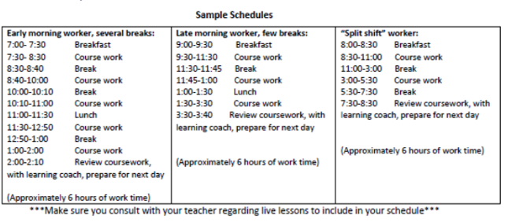

Asegúrate de consultar con tu profesor sobre las lecciones en vivo, para incluirlas en tu horario***

